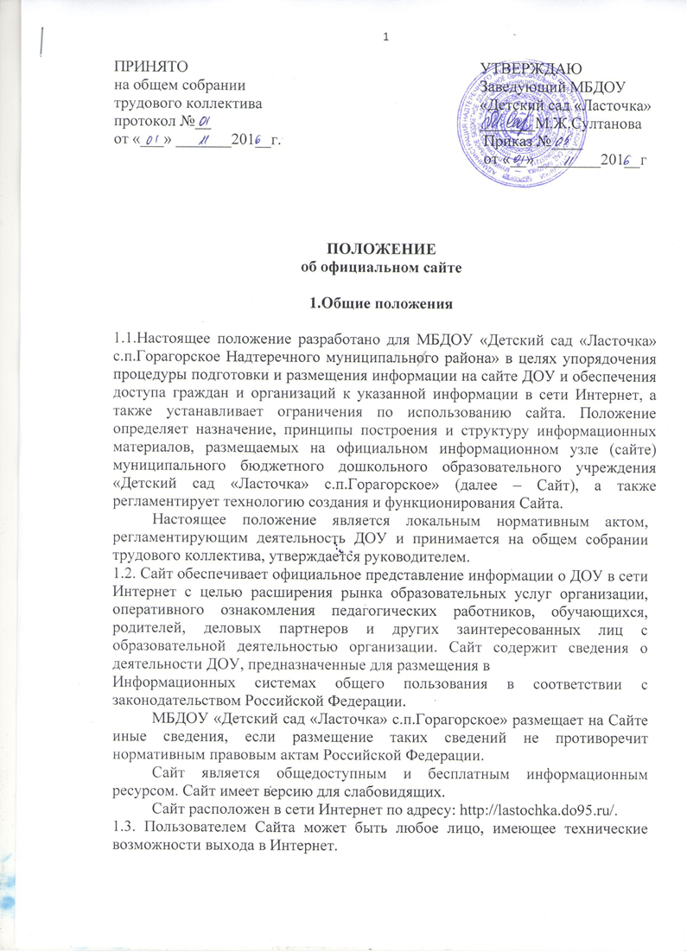
1.4. Обеспечением бесперебойной работы Сайта и доступа граждан и организаций к информации, размещаемой на Сайте, занимается организация, с которой ДОУ заключается соответствующий государственный контракт или гражданско-правовой договор.

2. Информационный ресурс Сайта
Регламент Интернет-ресурса образовательной организации определен требованиями Федерального Закона от 8 мая 2010 года № 83-ФЗ "О внесении изменений в отдельные законодательные акты российской федерации в связи с совершенствованием правового положения государственных(муниципальных) учреждений"; Федерального закона от 12 января 1996 года № 7-ФЗ "О некоммерческих организациях" (с изменениями и дополнениями вступающими в силу с 01.01.2018),Федерального закона от 7 июня 2017 г. № 113-ФЗ “О внесении изменений в статью 32 Федерального закона «О некоммерческих организациях» и признании утратившими силу отдельных положений законодательных актов Российской Федерации”; статьи 29 Федерального закона от 29 декабря 2012 года № 273-ФЗ "Об образовании в Российской Федерации", постановления Правительства Российской Федерации от 10 июля 2013 г. № 582 "Об утверждении Правил размещения на официальном сайте образовательной организации в информационно-телекоммуникационной сети "Интернет" и обновления информации об образовательной организации" (в редакции постановлений Правительства Российской Федерации от 20.10.2015 г. N 1120; от 17.05.2017 г. N 575; от 07.08.2017 г. N 944, приказа Федеральной службы по надзору в сфере образования и науки (Рособрнадзор) от 29 мая 2014 г. № 785 "Об утверждении требований к структуре официального сайта образовательной организации в информационно телекоммуникационной сети "Интернет" и формату представления на нем информации" (в редакции от 27.11.2017), Федерального закона от 02.05.2006 N 59-ФЗ (в редакции от 03.11.2015) "О порядке рассмотрения обращений граждан Российской Федерации", Федерального закона от 27.07.2006 N 152-ФЗ (ред. от 29.07.2017) "О персональных данных", приказом Минобрнауки России от 22.09.2017 N 955 "Об утверждении показателей мониторинга системы образования". Порядок размещения в сети "Интернет" и обновления информации об ДОУ, в том числе содержание и форма ее представления, устанавливается Правительством Российской Федерации.
2.1. Информационный ресурс Сайта формируется в соответствии с деятельностью всех структурных подразделений ДОУ, его педагогических работников, обучающихся, родителей, деловых партнеров и прочих заинтересованных лиц.
2.2. Информационный ресурс Сайта является открытым и общедоступным. 2.3. Условия размещения ресурсов ограниченного доступа регулируются отдельными документами; размещение таких ресурсов допустимо только при наличии соответствующих организационных и программно-технических возможностей.
2.4. Основными информационно-ресурсными компонентами Сайта являются: а) информация:
- о дате создания ДОУ, об учредителе, о месте нахождения ДОУ и ее филиалов (при наличии), режиме, графике работы, контактных телефонах и об адресах электронной почты;
- о структуре и об органах управления ДОУ, в том числе: наименование структурных подразделений (органов управления); фамилии, имена, отчества и должности руководителей структурных подразделений; места нахождения структурных подразделений; адреса официальных сайтов в сети "Интернет" структурных подразделений (при наличии); адреса электронной почты структурных подразделений (при наличии); сведения о наличии положений о структурных подразделениях (об органах управления) с приложением копий указанных положений (при их наличии);
- об уровне образования;
- о формах обучения;
- о нормативном сроке обучения;
- о сроке действия государственной аккредитации образовательной программы (при наличии государственной аккредитации);
- об описании образовательной программы с приложением ее копии;
- об учебном плане с приложением его копии;
- об аннотации к рабочим программам дисциплин (по каждой дисциплине в составе образовательной программы) с приложением их копий (при наличии); - о календарном учебном графике с приложением его копии;
- о методических и об иных документах, разработанных ДОУ для обеспечения образовательного процесса;
- о реализуемых образовательных программах, в том числе о реализуемых адаптированных образовательных программах, с указанием учебных предметов, курсов, дисциплин (модулей), практики, предусмотренных соответствующей образовательной программой, а также об использовании при реализации указанных образовательных программ электронного обучения и дистанционных образовательных технологий;
- о численности обучающихся по реализуемым образовательным программам за счет бюджетных ассигнований федерального бюджета, бюджетов субъектов Российской Федерации, местных бюджетов и по договорам об образовании за счет средств физических и (или) юридических лиц;
- о языках, на которых осуществляется образование (обучение);
- о федеральных государственных образовательных стандартах и об образовательных стандартах с приложением их копий (при наличии);
- о руководителе образовательной организации, его заместителях, руководителях филиалов ДОУ (при их наличии), в том числе:
- фамилия, имя, отчество (при наличии) руководителя, его заместителей;
- должность руководителя, его заместителей;
- контактные телефоны;
- адрес электронной почты;
- о персональном составе педагогических работников с указанием уровня образования, квалификации и опыта работы, в том числе: фамилия, имя, отчество (при наличии) работника; занимаемая должность (должности); преподаваемые дисциплины; ученая степень (при наличии); ученое звание (при наличии); наименование направления подготовки и (или) специальности; данные о повышении квалификации и (или) профессиональной переподготовке (при наличии); общий стаж работы; стаж работы по специальности;
- о материально-техническом обеспечении образовательной деятельности, в том числе: наличие оборудованных кабинетов, объектов для проведения практических занятий, объектов спорта, средств обучения и воспитания, в том числе приспособленных для использования инвалидами и лицами с ограниченными возможностями здоровья;
- обеспечение доступа в здание ДОУ инвалидов и лиц с ограниченными возможностями здоровья;
- условия питания обучающихся, в том числе инвалидов и лиц с ограниченными возможностями здоровья;
- условия охраны здоровья обучающихся, в том числе инвалидов и лиц с ограниченными возможностями здоровья;
- доступ к информационным системам и информационно-телекоммуникационным сетям, в том числе приспособленным для использования инвалидами и лицами с ограниченными возможностями здоровья;
- о количестве вакантных мест для приема (перевода) по каждой образовательной программе, направлению подготовки;
б) копии:
- устава образовательной организации;
- лицензии на осуществление образовательной деятельности (с приложениями);
- плана финансово-хозяйственной деятельности образовательной организации, утвержденного в установленном законодательством Российской Федерации порядке, или бюджетной сметы образовательной организации;
- локальных нормативных актов, предусмотренных частью 2 статьи 30 Федерального закона "Об образовании в Российской Федерации", правил внутреннего распорядка обучающихся, правил внутреннего трудового распорядка и коллективного договора;
в) отчет о результатах самообследования;
г) документ об установлении размера платы, взимаемой с родителей (законных представителей) за присмотр и уход за детьми, осваивающими образовательные программы дошкольного образования в организациях, осуществляющих образовательную деятельность,
д) предписания органов, осуществляющих государственный контроль (надзор) в сфере образования, отчеты об исполнении таких предписаний;
е) иную информацию, которая размещается, опубликовывается по решению образовательной организации и (или) размещение, опубликование которой являются обязательными в соответствии с законодательством Российской Федерации.
2.5. К размещению на Сайте ДОУ запрещены:
- материалы, которые содержат призывы к насилию и насильственному изменению основ конституционного строя, разжигающие социальную, расовую, межнациональную и религиозную рознь;
- материалы, содержащие пропаганду наркомании, экстремистских, религиозных и политических идей;
- материалы, запрещённые к опубликованию законодательством Российской Федерации;
- материалы, охраняемые законодательством об авторском праве и смежных правах.
2.6. Размещение информации рекламно-коммерческого характера допускается только по согласованию с руководителем ДОУ. Условия размещения такой информации регламентируются специальными договорами.
2.7. Часть информационного ресурса, формируемого по инициативе подразделений, творческих коллективов, педагогических работников и обучающихся ДОУ, может быть размещена на отдельных специализированных сайтах, доступ к которым организуется с Сайта ДОУ.

3. Структура Сайта
- Всё содержание сайта тематически разделяется на разделы. Данное положение описывает примерную структуру информации, конкретное содержание формируется в рабочем порядке.
- Основная информация (общая информация о ДОУ, относительно постоянная во времени), размещенная на сайте:
- главная страница;
- координаты администратора сайта;
- информация о сотрудниках ДОУ (административный аппарат, педагогический и иной кадровый состав, список вакансий);
- контакты ОУ (адрес/адреса, телефоны, электронный адрес,);
- официальная информация об ДОУ (реквизиты, полное официальное наименование, данные об учредителях и вышестоящих организациях);
- основные документы, представленные в электронном виде: устав ДОУ, лицензия, положение о сайте ДОУ, программа развития ДОУ, основная образовательная программа)
- история ДОУ (краткая историческая справка);
- информация о приеме в ДОУ;
- информация о дополнительном образовании, осуществляемом в ДОУ;
- публикации об ДОУ в СМИ;
- информация о достижениях (ОУ в целом, отдельных сотрудников и обучающихся);
- архивная информация (архивные сведения, текстовые и фотоотчеты о прошедших мероприятиях).
  - Актуальная информация:
- новости (короткие сообщения на главной странице);
- анонсы ближайших мероприятий;
- результаты различного рода мероприятий.
  - Сервисы обратной связи и общения:
- форма обратной связи для автоматической отправки обращений посетителей сотрудникам ДОУ в упрощенном порядке (без использования почтовых сервисов);
- гостевая книга (раздел для отзывов и пожеланий);
- форум (раздел для обсуждений и объявлений, доступный для добавления информации всем посетителям сайта);
- элементы дистанционной поддержки обучения (например, виртуальный консультационный пункт).
  - К размещению на сайте ОУ запрещены:
- информационные материалы, которые содержат призывы к насилию и насильственному изменению основ конституционного строя, разжигающие социальную, расовую, межнациональную и религиозную рознь;
- информационные материалы, порочащие честь, достоинство или деловую репутацию граждан или организаций;
- информационные материалы, содержащие пропаганду насилия, секса, наркомании, экстремистских религиозных и политических идей;
- любые виды рекламы, целью которой является получение прибыли другими организациями и учреждениями;
- иные информационные материалы, запрещенные к опубликованию законодательством Российской Федерации;
- информация, не имеющая отношения к образованию и ОУ;
- расхождения между одними и теми же сведениями, размещаемыми в разных разделах интернет-сайта и элементах его оформления.
  - В текстовой информации сайта ОУ не должно быть грамматических и орфографических ошибок.

4. Администрация сайта
  - Администратором сайта признается лицо, имеющее доступ к редактированию материалов сайта в сети Интернет. Назначается приказом руководителя ДОУ.
  - В администрацию сайта могут входить другие сотрудники и учащиеся, привлекаемые в рабочем порядке к выполнению отдельных действий.
  - Администрация сайта в своих действиях руководствуется федеральными, региональными нормативными актами, локальными документами ДОУ.
  - Администратор сайта несет персональную ответственность за совершение действий с использованием паролей для управления сайтом и за выполнение своих функций.
  - Актуальные пароли для управления сайтом с краткой инструкцией по их использованию хранятся в запечатанном конверте у руководителя ДОУ. При каждой смене паролей администратор сайта обязан изготовить новый конверт с актуальными паролями, запечатать его, проставить на конверте дату и свою подпись и передать руководителю ДОУ в трехдневный срок с момента смены паролей. Руководитель ДОУ использует конверт с паролями для доступа к сайту в случае необходимости.
  - Пароли подлежат обязательной смене при каждой смене администратора сайта и при каждом вскрытии конверта с паролями.
  - Функции администрации сайта:
- контроль за соблюдением настоящего Положения;
- признание и устранение нарушений;
- своевременное обновление информации на сайте (не реже одного раза в неделю);
- организация сбора и обработки необходимой информации;
- передача вопросов посетителей их адресатам и публикация ответов;
- обработка электронных писем;
- решение технических вопросов;
- подготовка проектов локальных нормативных актов (и иных документов) в сфере своей компетенции, включая проекты Положения о сайте ДОУ;
- запрос материалов от членов педагогического коллектива (предоставляемый ими в электронном виде) для размещения на сайте ОУ.
  - Администрация сайта обладает всеми полномочиями, необходимыми для осуществления вышеперечисленных функций, обладает правами полного управления сайтом.
  - Решения и действия администрации сайта, предполагающие существенные изменения или затрагивающие чьи-либо интересы, фиксируются в письменной форме.
  - Администрация сайта уполномочена отправлять от имени ДОУ по электронной почте, связанной с сайтом, сообщения, переданные для данной цели руководством ДОУ, ответы на обращения посетителей и письма по вопросам своей компетенции.
  - Сайт ДОУ может разрабатываться силами ДОУ или другими специализированными организациями на договорной основе. В случае разработки сайта сторонней организацией по заказу ДОУ его разработка ведется в соответствии с требованиями и критериями, указанными в данном Положении.

5. Ответственность
  - Руководитель ДОУ несет ответственность за содержание информации, представленной на сайте.
  - Администратор сайта несет ответственность за:
- несвоевременное размещение предоставляемой информации;
- неоперативное принятие мер по удалению материалов, не соответствующих требованиям данного Положения;
- совершение действий, повлекших причинение вреда информационному ресурсу, нарушение работоспособности или возможность несанкционированного доступа к сайту.
  - Педагогический коллектив несет ответственность за:
- несвоевременное предоставление материалов администратору сайта с целью размещения его на сайте;
- отказ от участия на форуме сайта, консультирования всех участников образовательного процесса в той части содержания образования, которое касается зоны персональной ответственности педагогов.

6. Контроль
6.1. Общий контроль за исполнением обязанностей администратора сайта возлагается на заведующего ДОУ.
6.2. Общая координация работ по развитию сайта и контроль за исполнением обязанностей лицами, участвующими в его информационном наполнении, актуализации и программно-техническом сопровождении, возлагается на администратора сайта.

7. Критерии и показатели эффективности работы сайта
Критериями и показателями эффективности являются:
- скорость загрузки страниц сайта;
- оформление сайта и удобство для навигации;
- оптимальный объем информационного ресурса;
- содержательность и полнота информации;
- количество и качество обращений посетителей и ответов на них;
- оперативность предоставления актуальной информации.

